Moja miejscowość, mój region
Temat dnia: Małe miasteczko.
Cele główne:
- rozwijanie mowy;
- wskazywanie różnic między miastem, a wsią;
- obserwowanie zmian, jakie zaszły w najbliższej okolicy;
-poznawanie nazw pobliskich ulic.
Cele operacyjne: Dziecko:
- wypowiada się całymi zdaniami;
- wymienia różnice między miastem, a wsią;
- dostrzega i nazywa zmiany, jakie zaszły w najbliższej okolicy;
- wymienia nazwy pobliskich ulic.

- Oglądanie obrazków, widokówek, zdjęć, folderów przedstawiających miejscowość, w której mieszkają dzieci lub miejscowości znajdujące się blisko miejsca zamieszkania dziecka.
Dziecko rozpoznaje miejsca. Następnie pod kierunkiem Rodzica swobodnie wypowiada się na temat miejsca w którym mieszka, adresu zamieszkania i adresu szkoły. Dziecko dzieli nazwy miejscowości na sylaby, różnicując pierwsze i ostatnie głoski. Układa zdanie z nazwą miejscowości, w której mieszka.
Oto przykładowe zdjęcia, które oczywiście Rodzic wzbogacić może innymi zdjęciami i widokówkami.

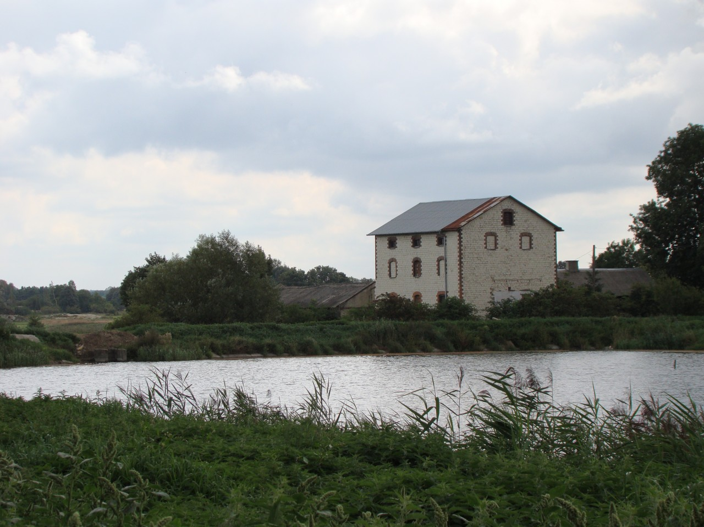
Nowy Krępiec (nad zalewem)

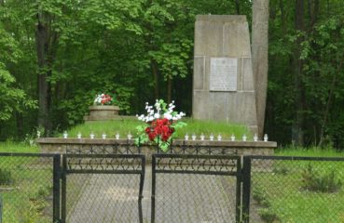
Las Krępiecki

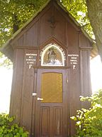
Kapliczka Krępiec

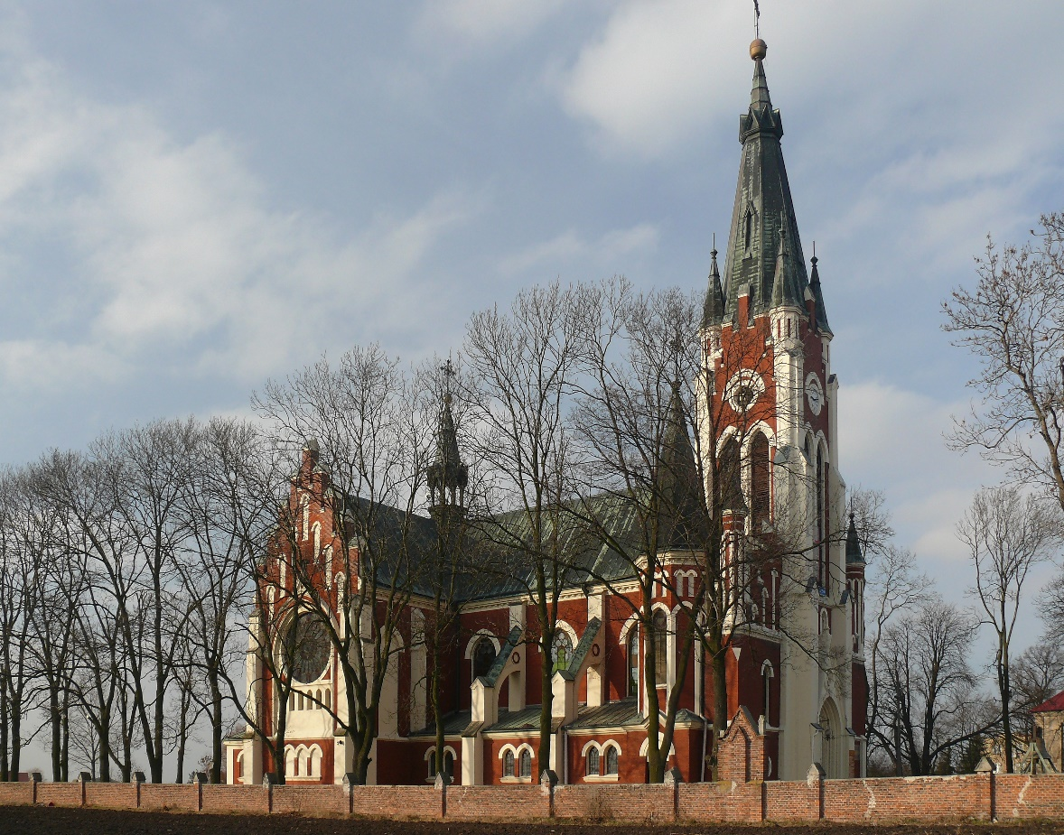
Kościół pw. Św. Wita Mełgiew

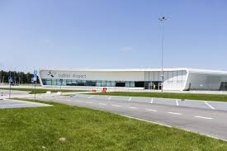
Port lotniczy Lublin

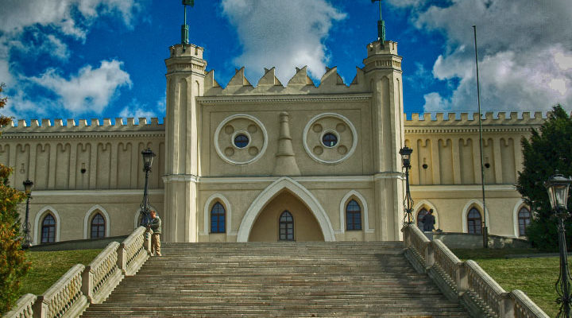
Zamek Lubelski w Lublinie
- Zabawa „ Dwie ręce, dziesięć palców” (z pokazywaniem)
„ Ja dziesięć palców mam, dziecko pokazuje dłonie z rozłożonymi palcami,
Na pianinie gram. Naśladuje grę na pianinie,
Ja dwie ręce mam pokazuje dłonie,
Na bębenku gram. Uderza na przemian dłońmi o uda,
Ja dziesięć palców mam pokazuje obie dłonie z rozłożonymi palcami,
I na trąbce gram. Naśladuje granie na trąbce,
Ja dwie ręce mam pokazuje dłonie,
I zaklaszczę wam.” Klaszcze.

- Słuchanie piosenki „Najpiękniejsze miejsce świata” https://www.youtube.com/watch?v=31iMeePXKM8

Wysłuchanie piosenki. Rozmowa na jej temat:
- O jakim miejscu jest piosenka?
- Jakie ono jest?
- Co to znaczy, że mamy „swój kawałek Polski”?
- Jaki jest nastrój piosenki? Ile jest w niej zwrotek? (trzy)
Nauka refrenu na zasadzie echa muzycznego.
- Ćwiczenia ruchowe:
- z elementem czworakowania: Dziecko chodzi na czworakach pomiędzy rozłożonymi na dywanie klockami. Co pewien czas prostuje się i rozgląda, jak dużo klocków rozłożonych jest na dywanie.
- ćwiczenia tułowia połączone z ćwiczeniem równowagi: Dziecko spaceruje np. po pokoju trzymając klocek na wyciągniętej dłoni w taki sposób, aby mu nie spadł. Na klaśnięcie wykonuje skłon w przód (nogi proste w kolanach), kładzie klocek na ziemi i prostuje się biorąc go znowu w dłoń. Powtarzamy ćwiczenie kilka razy.
- zabawa bieżna: na podłodze rozłożone gazety (domki). Dziecko biega między nimi w różnych kierunkach. Na klaśnięcie siada na jednej z wybranych przez siebie gazet. Powtarzamy zabawę kilka razy.
5. Słuchanie wiersza Małgorzaty Strękowskiej- Zaremby „Małe miasteczko”
https://www.youtube.com/watch?v=ct98xS2bF4k
Rozmowa na temat wiersza:
- Jak wygląda małe miasteczko?
- Jakie są plusy mieszkania w małym miasteczku?
6. Wskazywanie różnic między miasteczkiem (wsią), a dużym miastem.
Potrzebne będą dwa kartony. Jeden z napisem „Jakie jest małe miasto (wioska)?”, „Jakie jest duże miasto?”
Napisy można wydrukować i przykleić lub po prostu zapisać je flamastrem na kartonie.
Dziecko podaje określenia, samodzielnie lub z pomocą Rodzica i dopasowuje je do danego miejsca np. spokojnie, dużo zieleni, nie ma smogu, mało hałasu…(małe miasto/wioska); dużo hałasu, smog, pojazdy, dużo osób…(duże miasto).
Rodzic zapisuje określenia na kartonie.
7. Spacer po swojej miejscowości, osiedlu
Zadanie dziecka polega na:
- oglądaniu i porównywaniu budynków mieszkalnych;
- zwracaniu uwagi na budownictwo jedno- i wielorodzinne;
- obserwowaniu zmian jakie zaszły w najbliższej okolicy;
- poznawaniu nazw mijanych ulic;
- przestrzeganiu zasad bezpieczeństwa i przepisów ruchu drogowego.
Dodatkowo zachęcam dzieci do zdjęć z takiego spaceru: to może być jakieś ciekawe miejsce w najbliższej okolicy. Jeżeli uda Wam się zdobyć ciekawostki na temat tego miejsca – być może zrobimy później album na temat takich interesujących zakątków.
Autorzy najciekawszych zdjęć otrzymają nagrody.
8. Karta pracy, cz.4, str. 20
9. Zabawa konstrukcyjna.
Dziecko buduje różne domy z klocków. Następnie porównuje powstałe budowle, wykorzystuje następujące pojęcia: wysoki, niski, wyższy, niższy.
Dziecko zachęca do kupna powstałego domu przez reklamę. Poszukuje jak największej liczby argumentów przekonujących potencjalnych klientów do zainteresowania się danym budynkiem.

